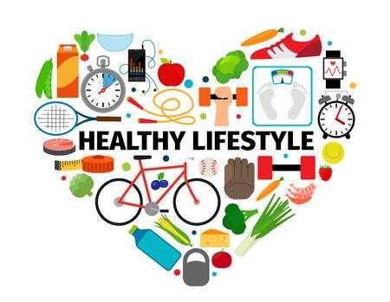 ZDRAVLJE

ZDRAVLJE TREBA ČUVATI.
ZDRAVLJE ČUVAMO KAD:
- ODRŽAVAMO OSOBNU HIGIJENU (UMIVAMO SE, PEREMO ZUBE, TUŠIRAMO SE, ČEŠLJAMO, REŽEMO NOKTE ).

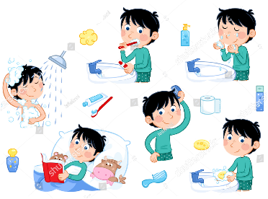
- 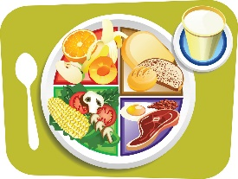ZDRAVO JEDEMO
- 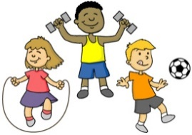REDOVITO VJEŽBAMO
- 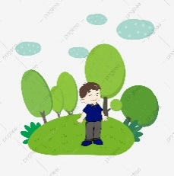BORAVIMO NA SVJEŽEM ZRAKU
- 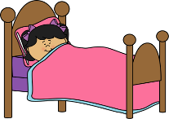DOVOLJNO SPAVAMO
- 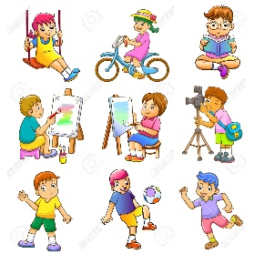IMAMO HOBI

ZADATAK : ZAJEDNO S DJETETOM ZA SVAKI DAN U TJEDNU U TABLICU ZABILJEŽITE KAKO DIJETE BRINE O SVOM ZRAVLJU, NA KRAJU TJEDNA ĆETE ZAJEDNO ZBROJITI PLUSEVE ŠTO RADI, A ŠTO NE. ŠTO TREBA POBOLJŠATI (ONO ŠTO RADI STAVITE +)
 | RADIM | NE RADIM DOVOLJNO
OSOBNA HIGIJENA
ZDRAVA PREHRANA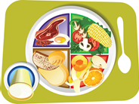
TJELOVJEŽBA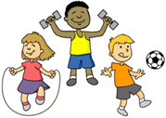
BORAVAK NA SVJEŽEM ZRAKU
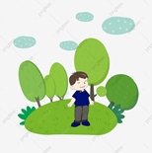
ODMOR I SPAVANJE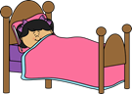
HOBI
